雪铁龙XM 3.0（1989-1998年）
发动机代码：ZPJ/2/Z（SFZ/UFZ）
参见图10。
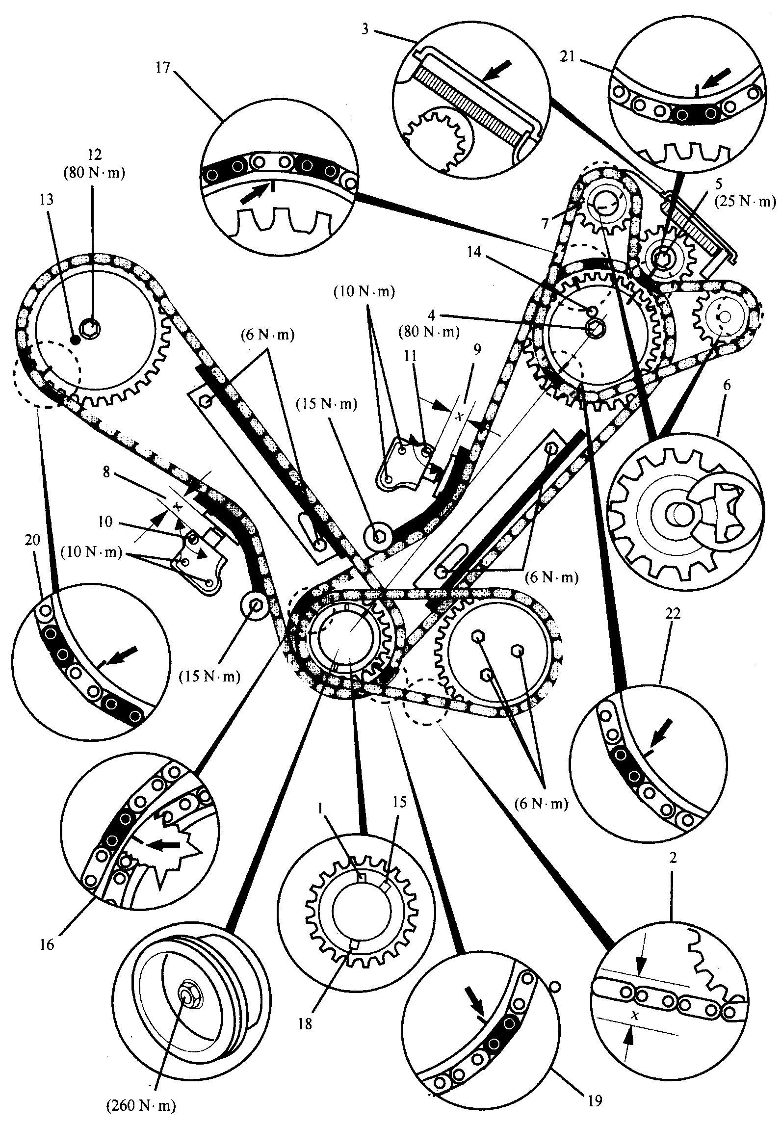
图10

(一)拆卸
1.在12点钟位置1对齐曲轴键槽。
2.检查油泵链条的挠度2。
注意:如果挠度，超过7mm，更换油泵链条并检查链轮是否磨损。
3.拆下油泵链轮与链条。
4.安装平衡轴链条张紧器夹3。
5.拆下前凸轮轴螺栓4。
6.拆下平衡轴链轮螺栓5。
7.拆下张紧链轮卡簧6和7。
8.拆下平衡轴链条和链轮。
9.拆下平衡轴链条张紧器夹3。
10.检查正时链张紧器的伸出部分X（8和9)。
注意:如果挠度X超过9.5mm ，更换油泵链条并检查链轮是否磨损。
11.锁紧正时链张紧器在内缩位置:
逆时针充分转动张紧器爪10和11。
拆下正时链张紧器。
12.拆下后凸轮轴链轮螺栓12。
13.拆下后凸轮轴链轮与链条。
14.拆下前凸轮轴链轮与链条。
注意:如果正时链要重复使用，将它们重新装配到原来的气缸盖上。
(二)安装
l.对齐曲轴键槽在12点钟位置1。
2.确保凸轮轴销钉13和14如图所示对齐。
3.朝着前凸轮轴链轮螺栓对齐曲轴键槽15。
4.重新安装正时链张紧器。拧紧力矩:10N.m。
5.锁紧在缩回位置:
●逆时针充分转动张紧器爪10和11。
6.安装前正时链与凸轮轴链轮，确保标记的链节对齐:
●1个标记的链节对准曲轴链轮正时标记16。
●2个标记的链节对准凸轮轴链轮正时标记17。
7.顺时针转动曲轴直到键槽在6点钟位置18。
8.安装后正时链与凸轮轴链轮，确保标记的链节对齐:
●1个标记的链节对准曲轴链轮正时标记19
●2个标记的链节对准凸轮轴链轮正时标记20。
9.安装后凸轮轴链轮螺栓12。拧紧力矩:8ON.m。在螺纹上涂抹螺纹防松剂。
10.释放正时链张紧器:
●顺时针充分转动张紧器爪10和11。
11.安装平衡轴链条张紧器夹3。
12.安装平衡轴链条与链轮，确保标记的链节对齐:
●1个标记的链节对齐平衡轴链轮正时标记21。
●1个标记的链节对齐平衡轴凸轮轴链轮正时标记22。
注意:使用平衡轴凸轮轴链轮上2个对称的正时标记中的任何一个。
13.安装平衡轴链轮螺栓5。
14.转动平衡轴凸轮轴链轮与链条总成以使销钉14啮合。
15.安装前凸轮轴链轮螺栓4。拧紧力矩:80N.m。在螺纹上涂抹螺纹防松剂。
16.拧紧平衡轴链轮螺栓5。拧紧力矩:25N.m。在螺纹上涂抹螺纹防松剂。
17.安装张紧链轮卡簧6和7。
18.拆下平衡轴链条张紧器夹3。
19.安装油泵链轮与链条。拧紧力矩:6N.m。在螺纹上涂抹螺纹防松剂。
20．安装曲轴带轮与螺母。拧紧力矩:260N.m。在螺纹上涂抹螺纹防松剂。
注意:在正时链导轨和张紧器滑轨螺栓上涂抹螺纹防松剂。

